Laboratorio 5

Llamadas al servidor

Alumno Cristhian David Huanca Olazabal

Cui: 20183290

Llamada al servidor: carga de ciudades

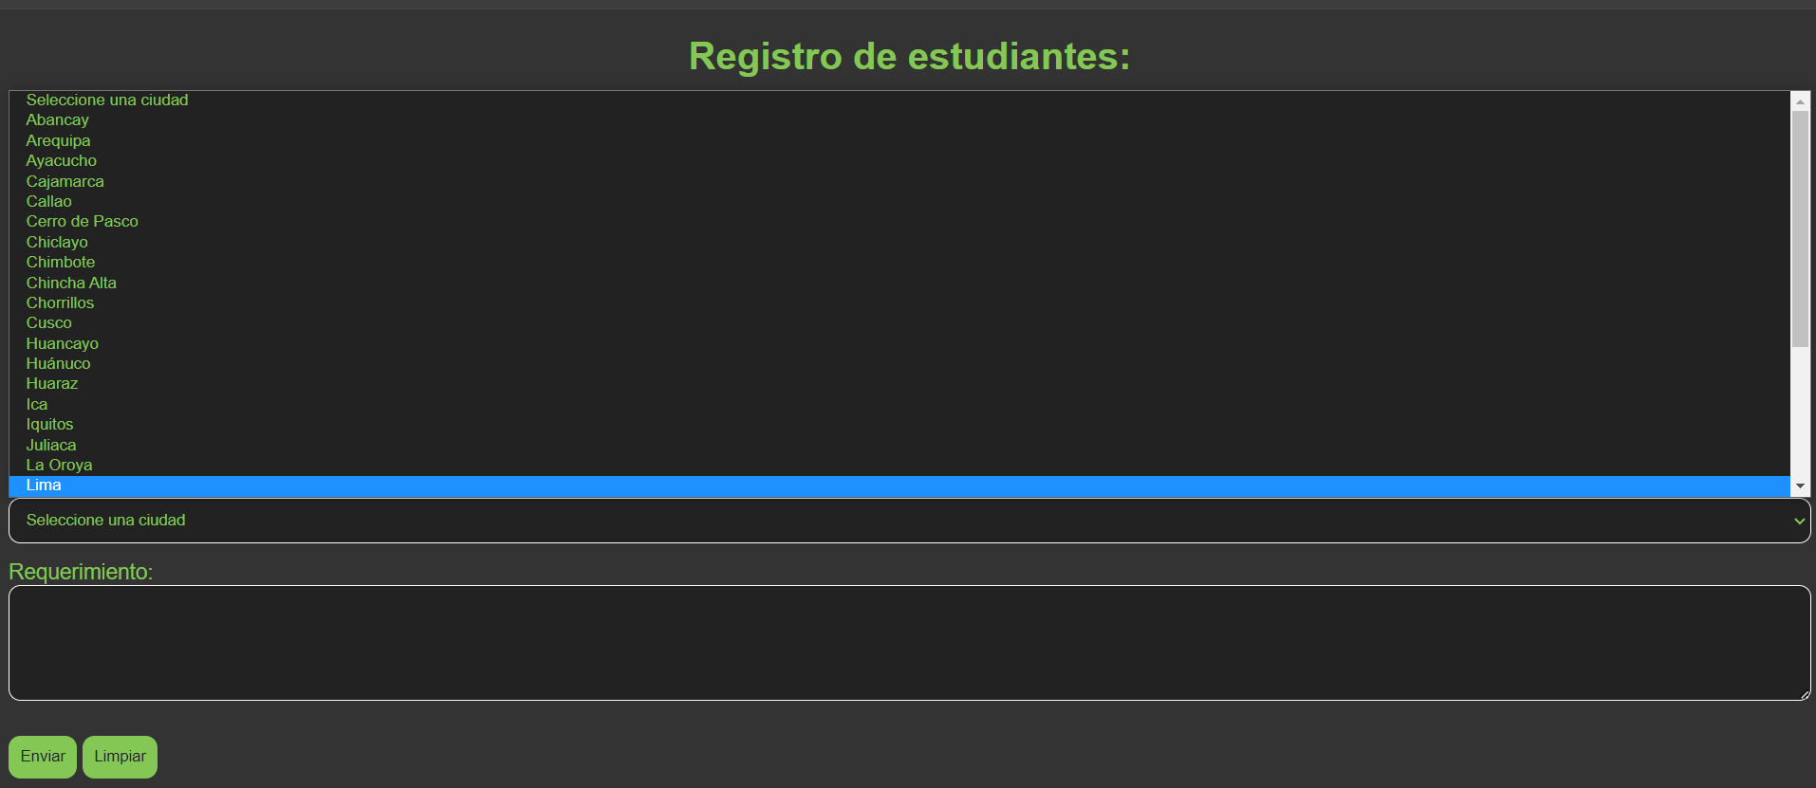

Como se puede apreciar en la imagen de arriba se logra esta carga de ciudades desde el servidor usando una función en c# la cual presentare.

protected void Page_Load(object sender, EventArgs e)

{

if (!IsPostBack)

{

string filePath = Server.MapPath("~/ciudades.txt");

string[] ciudades = File.ReadAllLines(filePath);

foreach (string ciuda in ciudades)

{

ListItem item = new ListItem(ciuda, ciuda);

ciudad.Items.Add(item);

}

}

}

Con esta función logramos que lea un archive de terminación .txt llamado ciudades luego se aplica una lectura de todas las líneas para poder guardarlo en un array de ciudades de tipo string. Luego este se encapsula en un objeto de tipo ListItems.

Segunda parte de la entrega del laboratorio.

Mostrar el resumen de ítems como el nombre, apellido, email y demás elementos de mi formulario para poder mostrarlos en la página web una vez se haya dado click al botón de enviar. Es importante mencionar que hice todo una conversión de la función validar() y limpiar() que anteriormente presente para los laboratorios 3 y 4 ya que estos estaban implementados en javascript. Para el laboratorio 5 era necesario que estas funciones sean implementadas en C# ya que para cumplir con el objetivo necesitaba usar todas las etiquetas y también llamar a estas funciones al momento de generar este cuadro de texto de resumen. Para lo cual los cambios más que todo están relacionados con el cambio de etiquetas de una versión antigua en HTMl a un en donde se agreguen objetos de tipos asp. Posteriormente se hizo una conversión de funciones de javascript implementadas en la página web hacia unas nuevas implementadas en el archivo .cs. Estas variaciones estarán presentes en el siguiente repositorio de github.